Miejskie Centrum Kultury
w Żywcu
34-300 Żywiec, Al. Wolności 4
Tel.: 033 475 11 60
www.mck.zywiec.pl

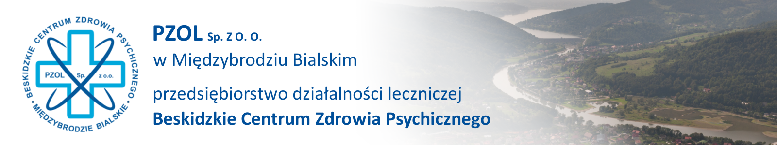

tel: 33/ 866 13 49 - 50

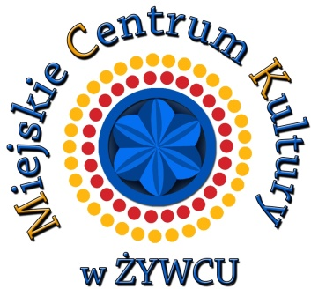

O R G A N I Z A T O R Z Y :  Miejskie Centrum Kultury w Żywcu  PZOL sp. z. o o Beskidzkie Centrum Zdrowia Psychicznego  Fundacja PZOL na Rzecz Wsparcia Chorych Psychicznie  P A T R O N A T H O N O R O W Y:  Ksiądz Biskup ROMAN PINDEL – Ordynariusz Diecezji Bielsko-Żywieckiej  ANDRZEJ KALATA – Starosta Żywiecki  ANTONI SZLAGOR – Burmistrz Miasta Żywca  TERMIN I MIEJSCE PRZEGLĄDU:  18. 01. 2019 r. (piątek) – od godziny 8.00  Miejskie Centrum Kultury w Żywcu, Al. Wolności 4, 34-300 Żywiec  UROCZYSTE WRĘCZENIE NAGRÓD:  18. 01. 2019 r. (piątek) - godzina 17.00  Miejskie Centrum Kultury w Żywcu, Al. Wolności 4, 34-300 Żywiec  POSTANOWIENIA OGÓLNE :  - Przegląd Widowisk Jasełkowych ma charakter otwarty dla wszystkich placówek opiekuńczo – leczniczych, warsztatów terapii zajęciowej oraz organizacji zajmujących się pracą z osobami niepełnosprawnymi.  - Celem Przeglądu jest aktywizacja osób niepełnosprawnych poprzez warsztat teatralny. Integracja środowisk prowadzących działalność na rzecz osób niepełnosprawnych. Stworzenie warunków do prezentacji szerokiej publiczności osiągnięć w pracy placówek i warsztatów. Daleko idąca wymiana doświadczeń w ramach pracy z osobami niepełnosprawnymi. Kultywowanie tradycji związanych z obrzędami jasełkowymi. Zważywszy powyższe, organizatorzy zwracają się z gorącą prośbą do wszystkich zgłoszonych zespołów o czynne uczestnictwo w całej imprezie do jej zakończenia. Jeżeli cały zespół nie może uczestniczyć w uroczystości wręczenia nagród organizatorzy proszą o wytypowanie delegacji. Jeszcze raz zwracamy uwagę, iż Przegląd nasz jest okazją do wymiany doświadczeń oraz wspólnej pracy i zabawy dla nas wszystkich!!!  3. Widowiska oceniane będą przez specjalnie do tego celu powołane Jury.  4. Wszystkie biorące udział w Przeglądzie grupy otrzymają dyplomy  „za udział”. Laureaci Przeglądu otrzymają nagrody rzeczowe  i dyplomy pamiątkowe.  5. Organizatorzy zapewniają dla wszystkich gorący posiłek w dniu Przeglądu. | WARUNKI UDZIAŁU W PRZEGLĄDZIE :  6. Godzinę występu ustalają organizatorzy po przyjęciu wszystkich  zgłoszeń.  7. Maksymalny czas trwania zgłoszonego widowiska – do 30d min.  8. Każda prezentowana grupa powinna składać się w większości z osób  niepełnosprawnych z placówki zgłaszającej (min. 80%)  9. Organizatorzy zapewniają nagłośnienie i oświetlenie sceny.  10. Uczestnicy Przeglądu przyjeżdżają na koszt własny.  11. Obowiązuje całkowity zakaz używania otwartego ognia jako elementu  widowiska scenicznego.  Informacje dodatkowe – Ilona Dudziak – 607 694 920  UWAGI KOŃCOWE :  Zgłoszenia należy nadsyłać do dnia 9. 01. 2019 r. na adres :  Miejskie Centrum Kultury  34-300 Żywiec, Al. Wolności 4  tel. (0 48 33) 475 11 60 fax .(048 33) 475 11 61  lub e-mail: mck@mck.zywiec.pl  Regulamin oraz karta zgłoszenia dostępne są na stronie: www.mck.zywiec.pl

